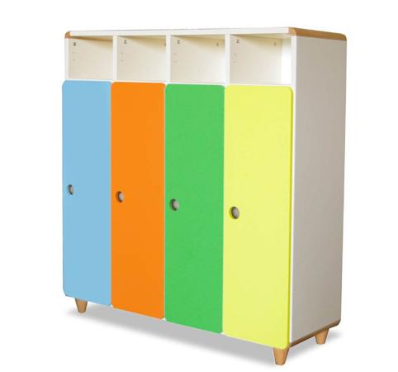
Descrizione:
Spogliatoio a giorno 4/8 posti, con struttura in
bilaminato idrofugo, spessore 22 mm, in classe E1,
privo di formaldeide, bordatura in ABS, composto da
elementi angolari in massello di faggio.
La parte interna è attrezzata con grucce appendiabiti e
ripiani.
La parte superiore è dotata di ripiani per sfruttare al
massimo gli spazi dello spogliatoio.
Antine in MDF verniciato effetto goffrato disponibile in
vari colori con cerniere apertura sportelli a 180°.
Le maniglie in questa versione sono ricavate tramite
dei buchi circolari nell'antina, ottenendo così
un'apertura ergonomica e pratica.
Disponibile anche interamente realizzato in Okume
(SU RICHIESTA)
Vano interno: largh. 27 cm, con 2 ripiani e 2 grucce
Dimensione: 120(l)x120(h)x40(p) cm
Tipi di scuola: nido, materna, adulto
Categoria: Spogliatoi Bimbo
Codice: PS01014

